咸阳恒泰热处理技术有限公司
热处理加工、机械加工项目竣工环境保护
验 收 监 测 报 告
（固废验收篇）

建设单位: | 咸阳恒泰热处理技术有限公司
编制单位: | 陕西景美环保科技有限公司

2019年09月

建设单位法人代表：
编制单位法人代表：
项目负责人：
填表人：

建设单位 | 咸阳恒泰热处理技术有限公司 | 编制单位 | 陕西景美环保科技有限公司
电 话: | 15229805903 | 电 话: | 13669225207
传 真: | / | 传 真: | /
邮 编: | 712000 | 邮 编: | 710000
地 址: | 咸阳秦都周陵街道办黄家窑村咸阳佳美面粉有限公司院内3号库房 | 地 址: | 西安市沣东新城三桥新街139号智冠环球商务中心1B1幢

建设项目名称 | 热处理加工、机械加工项目
建设单位名称 | 咸阳恒泰热处理技术有限公司
建设项目性质 | 新建☑ 改扩建□ 技改□ 迁建□
建设地点 | 咸阳秦都周陵街道办黄家窑村咸阳佳美面粉有限公司院内3号库房
主要产品名称 | 热处理产品、轴类零件
设计生产能力 | 年热处理各类零件2580t、年加工各类轴类零件10000件
实际生产能力 | 年热处理各类零件2580t、年加工各类轴类零件10000件
建设项目  环评时间 | 2019年6月 | 开工建设时间 | 2018年7月
调试时间 | 2019年8月 | 验收现场  监测时间 | 2019年8月22日~23日
环评报告表  审批部门 | 西咸新区秦汉新城行政审批与政务服务局 | 环评报告表  编制单位 | 重庆大润环境科学研究院有限公司
环保设施  设计单位 | / | 环保设施  施工单位 | /
投资总概算 | 100万元 | 环保投资总概算 | 17.7万元 | 比例 | 17.7%
实际总概算 | 100万元 | 环保投资 | 18.51万元 | 比例 | 18.51%
验收监测依据 | 1、《中华人民共和国环境保护法》（2015年1月1日）  2、《中华人民共和国水污染防治法》（2018年1月1日）；  3、《中华人民共和国大气污染防治法》（2016年1月1日）；  4、《中华人民共和国环境噪声污染防治法》（2018年12月29日）；  5、《建设项目环境保护管理条例》（国务院令第682号）；  6、《建设项目竣工环境保护验收技术指南污染影响类》（生态环境部公告2018年第9号，2018年5月15日）；  7、《建设项目竣工环境保护验收暂行办法》（环境保护部，2017年11月22日）；  8、《关于加强建设项目竣工环境保护验收监测工作中污染事故防范环境检查工作的通知》（验字〔2005〕188号，中国环境监测总站）；
续表一
验收监测依据 | 9、《中国环境监测总站建设项目竣工环境保护验收监测管理规定》（验字〔2005〕172号，中国环境监测总站）；  10、《咸阳恒泰热处理技术有限公司热处理加工、机械加工项目环境影响报告表》（重庆大润环境科学研究院有限公司，2019年6月）；  11、《秦汉新城行政审批与政务服务局关于咸阳恒泰热处理技术有限公司热处理加工、机械加工项目环境影响报告表的批复》（西咸新区秦汉新城行政审批与政务服务局，秦汉审服准【2019】158号）；  12、咸阳恒泰热处理技术有限公司热处理加工、机械加工项目竣工环境保护验收监测方案；  13、咸阳恒泰热处理技术有限公司提供的其他资料。
验收监测评价标准、标号、级别、限值 | 根据《报告表》及西咸新区秦汉新城行政审批与政务服务局关于该项目环境影响报告表的批复，该工程验收执行如下标准：  一般固废执行《一般工业固体废物贮存、处置场污染控制标准》（GB18599-2001）及2013年修改单中有关规定；危险废物执行《危险废物贮存污染控制标准》（GB18597-2001）及修改单。

表二
工程建设内容：
一、项目基本情况
项目名称：热处理加工、机械加工项目
项目性质：新建
投资总额：总投资100万元，其中环保投资17.7万，占总投资的17.7%。
工程内容：本项目租赁佳美面粉有限公司院内空置3号库房占地面积1000m²，建设热处理生产线一条和轴类零件机械加工生产线一条，可年热处理各类零件2580t，年加工各类轴类零件10000件。
二、地理位置、四邻关系及平面布置
该建设项目为咸阳恒泰热处理技术有限公司热处理加工、机械加工项目，位于咸阳市周陵街道办黄家窑村咸阳佳美面粉有限公司院内3号库房。项目地北侧为农田，紧邻农田北侧为黄家窑村，南侧为闲置厂房，东侧为咸阳飞宇机械有限公司，西侧为厂区道路。项目主要建设生产区、仓库和办公生活区，本项目热处理生产线位于项目地西北侧，轴类零件机械加工生产线位于项目地南侧，办公室位于项目地东北侧。建设项目具体位置见图2-1，四邻关系详见图2-2，厂区平面布置图见图2-3。

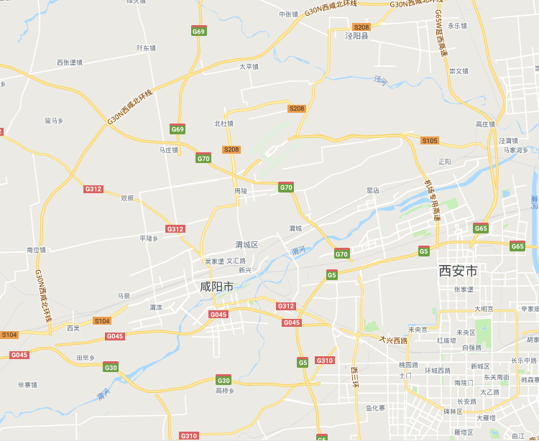
项目所在地
图2-1 项目地理位置图

续表二
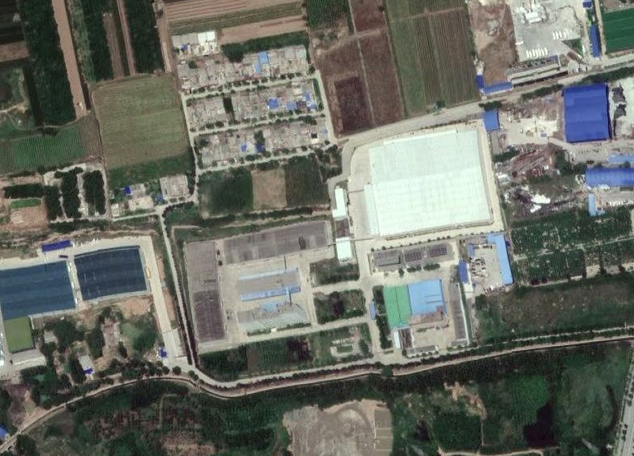
内部路
空厂房
飞宇机械有限公司
农田
图例
项目所在地
佳美面粉厂
黄家窑村

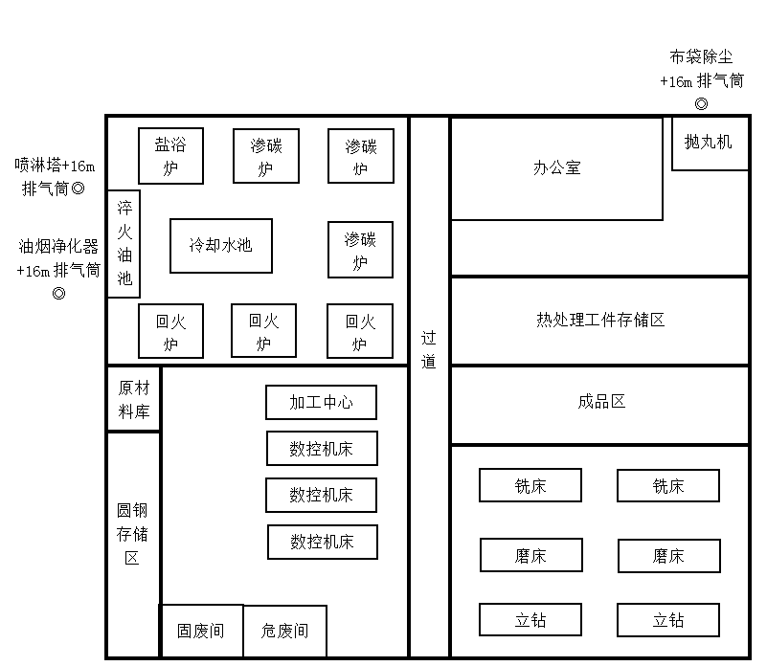
图2-2 项目四邻关系图

图2-3 项目厂区平面布置图

续表二
三、项目建设规模及投资
建设规模：本项目占地面积1000m²，建设热处理生产线一条和轴类零件机械加工生产线一条，可年热处理各类零件2580t，年加工各类轴类零件10000件。
投资：本项目总投资100万元，其中环保投资17.7，占比17.7%。
四、项目组成及主要建设内容
项目主要建设内容见下表2-1、续表2-1。
表2-1项目工程组成一览表
工程分类 | 项目  组成 | 环评建设内容 |  | 实际建设内容 |  | 与环评一致性 | 备注
主体工程 | 热处理  生产线1条 | 年处理各类零件2580t，主要设备有渗碳炉、盐浴炉、回火炉 | 位于租赁的厂房内，厂房面积1000m²，钢架结构，1层，高6m，其中热处理生产线位于北侧（占地面积240m²），机加工位于南侧（占地面积354m²） | 年处理各类零件2580t，主要设备有渗碳炉、盐浴炉、回火炉 | 位于租赁的厂房内，厂房面积1000m²，钢架结构，1层，高6m，其中热处理生产线位于北侧（占地面积240m²），机加工位于南侧（占地面积354m²） | 一致 | 新建
主体工程 | 机械加工生产线1条 | 年加工各类轴类零件10000件，主要设备数控车床、铣床、立钻、磨床 |  | 年加工各类轴类零件10000件，主要设备数控车床、铣床、立钻、磨床 |  | 一致 | 新建
辅助工程 | 办公  用房 | 建筑面积21m²，位于生产厂房内的东北侧，用于办公、存放资料等 |  | 建筑面积21m²，位于生产厂房内的东北侧，用于办公、存放资料等 |  | 一致 | 新建
辅助工程 | 冷却  水池 | 3.0m×6.0m×1.5m，总容积27m³，用于冷却热处理设备 |  | 3.0m×6.0m×1.5m，总容积27m³，用于冷却热处理设备 |  | 一致 | 新建
储运工程 | 热处理工件存储区 | 面积90m²，用于存放待热处理的工件 |  | 面积90m²，用于存放待热处理的工件 |  | 一致 | 新建
储运工程 | 热处理辅料存放库 | 建筑面积9m²，存放煤油、三乙醇胺、氯化钠和氯化钾 |  | 建筑面积9m²，存放煤油、三乙醇胺、氯化钠和氯化钾 |  | 一致 | 新建
储运工程 | 圆钢存放区域 | 建筑面积42m²，存放机加工的原料 |  | 建筑面积42m²，存放机加工的原料 |  | 一致 | 新建
储运工程 | 成品库区 | 建筑面积105m²，位于厂房内东部，存放成品 |  | 建筑面积105m²，位于厂房内东部，存放成品 |  | 一致 | 新建
储运工程 | 运输 | 原辅料和产品均为汽车运输 |  | 原辅料和产品均为汽车运输 |  |  | 新建
公用工程 | 供水 | 用水量379.5m³/a，依托佳美面粉厂供水设施 |  | 用水量379.5m³/a，依托佳美面粉厂供水设施 |  | 一致 | 依托

续表二
（续表2-1）
工程分类 | 项目  组成 |  | 环评建设内容 | 实际建设内容 | 与环评一致性 | 备注
公用工程 | 排水 |  | 污水排放量84.0m³/a，采用雨污分流制，雨水直接排入市政雨水管网，污水经化粪池处理后，经市政管网进朝阳污水处理厂 | 污水排放量84.0m³/a，采用雨污分流制，雨水直接排入市政雨水管网，污水经化粪池处理后，经市政管网进朝阳污水处理厂 | 一致 | 依托
公用工程 | 供电 |  | 用电量30万度，依托佳美面粉厂的供电设施 | 用电量30万度，依托佳美面粉厂的供电设施 | 一致 | 依托
公用工程 | 采暖及制冷 |  | 分体式空调采暖及制冷 | 分体式空调采暖及制冷 | 一致 | 新建
环保工程 | 废气 |  | ①盐浴废气：集气罩+喷淋塔+15m排气筒；  ②油雾：集气罩+静电油烟净化器+15m排气筒；  ③抛丸粉尘：布袋除尘器+15m排气筒； | ①盐浴废气：集气罩+喷淋塔+16m排气筒；  ②油雾：集气罩+静电油烟净化器+16m排气筒；  ③抛丸粉尘：布袋除尘器+16m排气筒； | 一致 | 新建
环保工程 | 废水 |  | 依托佳美面粉厂公司化粪池处理后经市政管网进朝阳污水处理厂 | 依托佳美面粉厂公司化粪池处理后经市政管网进朝阳污水处理厂 | 一致 | 依托
环保工程 | 噪声 |  | 基础减振、厂房隔声等 | 基础减振、厂房隔声等 | 一致 | 新建
环保工程 | 固  废 | 固废  暂存区 | 面积4m²，位于厂房内西南角，设边角料、金属屑和收集尘专用容器各1个；分类收集角料、金属屑和收集尘，定期外售综合利用 | 面积4m²，位于厂房内西南角，设边角料、金属屑和收集尘专用容器各1个；分类收集角料、金属屑和收集尘，定期外售综合利用 | 一致 | 新建
环保工程 | 固  废 | 危险废物暂存区 | 面积4m²，位于厂房内西南角，设废润滑油、切削渣专用容器各1个；分类收集废润滑油和切削渣，废润滑油定期用于外售零件产品的表面润滑，切削渣交有资质单位处理 | 面积4m²，位于厂房内西南角，设废润滑油、切削渣专用容器各1个；分类收集废润滑油和切削渣，废润滑油定期用于外售零件产品的表面润滑，切削渣交陕西明瑞资源再生有限公司处理 | 一致 | 新建
环保工程 | 固  废 | 垃圾桶 | 若干，收集生活垃圾委托环卫部门定期清运 | 若干，收集生活垃圾委托环卫部门定期清运 | 一致 | 已建
五、产品方案
项目产品方案见表2-2。
表2-2项目产品方案
序号 | 产品名称 | 年处理（加工） | 存储位置 | 包装方式/运输方式
1 | 热处理产品 | 2580t | 成品库 | 货箱，汽车运输
2 | 轴类零件 | 10000件 | 成品库 | 货箱，汽车运输

续表二
六、项目主要生产设备
项目主要生产设备及数量见表2-3。
表2-3项目主要设备及数量
序号 | 环评计划设备 |  |  |  |  | 实际设备 |  |  |  |  | 与环评一致性
序号 | 设备  名称 | 数量 | 单位 | 规格 | 使用工序 | 设备  名称 | 数量 | 单位 | 规格 | 使用工序 | 与环评一致性
热处理生产线 |  |  |  |  |  | 热处理生产线
1 | 渗碳炉 | 3 | 台 | 75kW | 渗碳调质 | 渗碳炉 | 3 | 台 | 75kW | 渗碳调质 | 一致
2 | 盐浴炉 | 1 | 台 | / | 调质 | 盐浴炉 | 1 | 台 | / | 调质 | 一致
3 | 回火炉 | 3 | 台 | 35kW | 退火回火 | 回火炉 | 3 | 台 | 35kW | 退火回火 | 一致
机械加工生产线 |  |  |  |  |  | 机械加工生产线
1 | 数控  机床 | 3 | 台 | / | 下料 | 数控  机床 | 3 | 台 | / | 下料 | 一致
2 | 铣床 | 2 | 台 | / | 成型 | 铣床 | 2 | 台 | / | 成型 | 一致
3 | 立钻 | 2 | 台 | / | 钻孔 | 立钻 | 2 | 台 | / | 钻孔 | 一致
4 | 磨床 | 2 | 台 | / | 打磨 | 磨床 | 2 | 台 | / | 打磨 | 一致
5 | 加工  中心 | 1 | 台 | / | 机械加工 | 加工  中心 | 1 | 台 | / | 机械加工 | 一致
热处理检测设备 |  |  |  |  |  | 热处理检测设备
1 | 洛氏硬度计 | 1 | 台 | / | / | 洛氏硬度计 | 1 | 台 | / | / | 一致
2 | 里氏硬度计 | 1 | 台 | / | / | 里氏硬度计 | 1 | 台 | / | / | 一致
3 | 布氏硬度计 | 1 | 台 | / | / | 布氏硬度计 | 1 | 台 | / | / | 一致
4 | 硬化层检测系统 | 1 | 台 | / | / | 硬化层检测系统 | 1 | 台 | / | / | 一致
七、项目变更情况
根据环评及环评批复，以及根据现场勘查情况，环评要求建设单位3根废气排气筒高度为15m，实际建设3根废气排气筒均为16m。根据原环境保护部办公厅《关于印发环评管理中部分行业建设项目重大变动清单的通知》环办[2015]52号文中相关规定，本项目实际建设无重大变更情况。
八、劳动制度和定员
本项目劳动定员10人，年工作300天，工作制度为两班制，每天工作时间为8:00~22:00，每天工作时间为14h。项目不提供食宿。
续表二
九、公用工程
1、给排水
（1）给水
本项目用水水源依托于佳美面粉厂供水管网供给，能满足项目生产及生活用水。
（2）排水
项目排水依托于佳美面粉厂排水系统，采用雨污分流，雨水排入厂区的雨水管网；本项目冷却水定期补充不外排，废水主要为职工办公生活污水，污水经化粪池处理后经市政污水管网排入朝阳污水处理厂。
2、供电工程
本项目供电依托于佳美面粉厂供电网络，由市政供给供应，电力供应充足稳定，可满足项目建设和营运的用电需求。
3、供暖、制冷工程
本项目采用分体式空调采暖及制冷。
十、原材料及水平衡
（一）主要原辅材料及消耗
本项目主要原辅材料消耗情况见表2-4。
表2-4项目主要原辅材料及能源消耗一览表
序号 | 名称 | 年使  用量 | 最大  存储量 | 存储位置 | 主要成分 | 规格 | 形状 | 存储方式
一、热处理生产线
1 | 工件 | 2580t/a | 200t | 热处理工件存储区 | 碳钢 | / | 固体 | 室内堆放
2 | 氯化钠 | 3t/a | 0.3t | 热处理辅料存放库 | NaCl | 50kg/袋 | 颗粒状 | 袋装
3 | 氯化钾 | 4.5t/a | 0.3t | 热处理辅料存放库 | KCl | 50kg/袋 | 颗粒状 | 袋装
4 | 三乙醇胺 | 1000L/a | 500L | 热处理辅料存放库 | 三乙醇胺 | 50L/桶 | 液体 | 桶装
5 | 煤油 | 3400L/a | 1700L | 热处理辅料存放库 | 烷烃/烯烃 | 170L/桶 | 液体 | 桶装
6 | 淬火油 | 1.0t/a | 170kg | 热处理辅料存放库 | 矿物油 | 170kg/桶 | 液体 | 桶装
7 | 钢丸 | 200kg | 20kg |  | 碳钢 | 10kg/袋 | 固体 | 袋装
二、机械加工生产线
1 | 圆钢 | 20t/a | 2t | 机加工原料存放区 | 碳钢 | / | 固体 | 室内堆放
2 | 润滑油 | 0.34t/a | 170kg | 机加工原料存放区 | 矿物油 | 170kg/桶 | 液体 | 桶装
3 | 切削液 | 0.17t/a | 170kg | 机加工原料存放区 | 矿物油 | 170kg/桶 | 液体 | 桶装

续表二
（二）项目水平衡
本项目用水主要职工生活用水、水帘装置补充水和绿化用水。本项目水平衡图见图2-4。
新鲜水
生产用水
生活用水
化粪池
朝阳污水
处理厂
1.15
0.35
0.8
0.28
0.07
0.8

图2-4 项目水平衡图（单位：m³/d）
主要工艺流程及产物环节（附处理工艺流程图，标出产污节点）
一、工艺流程简介：
本项目主要建设热处理生产线和机械加工生产线，具体工艺流程如下图：
1、热处理生产线工艺流程及产污环节
根据零件处理要求的不同，热处理的工艺分为渗碳、调质、时效和退火，不进行酸洗和电镀，设备均采用电加热，具体如下所述。
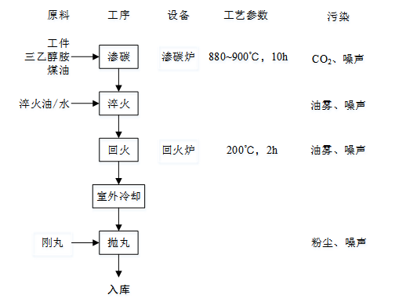
（1）渗碳

图2-5 渗碳工艺流程及产污环节图

续表二
主要工艺流程概述如下：
①渗碳：渗碳是对金属表面处理的一种，是将工件置于具有活性渗碳介质中，加热到900~950℃的单相奥氏体区，保温足够的时间后，使渗碳介质中分解出的活性碳原子渗入钢件表面，从而获得高碳，心部仍保持原有成分，它可以使渗过碳的工件表面获得很高的硬度，提高其耐磨程度。
本项目使用气体渗碳工艺，人工将零件加入到渗碳炉中，加热到880~990℃，同步使用自动碳控仪分别滴入煤油和三乙醇胺，保持10小时，煤油和三乙醇在高温的作用下分解出活性碳原子，渗入工件表面，使工件表面获得很高的硬度和耐磨程度。由于炉温较高，煤油和三乙醇胺分解的氨气、氮气和氢气通燃烧装置燃烧，燃烧产物为水和二氧化碳，不产生有毒有害气体污染物。
②淬火：渗碳后工件采用水冷或淬火油冷却的方式以一定速度冷却，即通过加热速度、保温时间、保温温度和冷却速度等基本环节的有机配合使工件内部结构发生转变，从而达到改善材料性能的工艺，由于工件经渗碳处理后温度可达880~990℃，在接触淬火油的瞬间，淬火油会遇热挥发，生成油雾。
③回火：经过淬火后的工件放入回火炉中重新加热到200℃左右，并保温1h，可减少或消除工件的内应力，提高其延性或韧性。回火过程中部分淬火油随工件进入回火工艺，淬火油受热会产生油雾。
④冷却：回火后的工件放置室外自然冷却。
⑤抛丸：工件冷却后根据实际需要进行抛丸处理，此过程会产生粉尘和噪声。抛丸后入库。
（2）调质
调质根据工件尺寸不同以及加工要求不同，采用盐浴处理和渗碳炉加热两种方式，调质后后续工序均相同。
①盐浴：将工件在两种不同性质的熔融盐液中进行处理，使多种元素同时渗入金属表面，形成由几种化合物组成的复合渗层，使金属表面得到强化改性，耐磨性、抗蚀性和耐疲劳性同时得到大幅度提高。
本项目工将零件加入到盐浴炉中，在氯化钠和氯化钾的溶液中加热到760~880℃，保温10min，使多种元素同时渗入金属表面，使金属的耐磨性、抗蚀性

续表二
和耐疲劳性同时得到大幅度提高。加热过程中，氯化钠和氯化钾受热会挥发产生蒸汽，以颗粒物计。
②淬火：盐浴后工件采用水冷的方式以一定速度冷却，改善材料性能。
③回火：经过淬火后的工件放入回火炉中重新加热到200℃左右，并保温1h，可减少或消除工件的内应力，提高其延性或韧性。
④冷却：回火后的工件在炉内自然冷却。
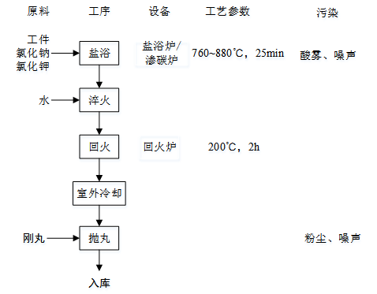
⑤抛丸：工件冷却后根据实际需要进行抛丸处理，此过程会产生粉尘和噪声。抛丸后入库。

图2-6 调质工艺流程及产污环节图
（3）退火
退火是一种金属热处理工艺，是将金属缓慢加热到一定温度，保持足够时间，然后以适宜速度冷却。目的是降低硬度，改善切削加工性；消除残余应力，稳定尺寸，减少变形与裂纹倾向；细化晶粒，调整组织，消除组织缺陷。
本项目将工件放置回火炉中，加热至780~880℃左右，并保温2~4h，然后在炉内降温至500℃以上，然后在室外自然冷却根据实际需要进行抛丸处理，此过程会产生粉尘和噪声。抛丸处理后入库。
续表二
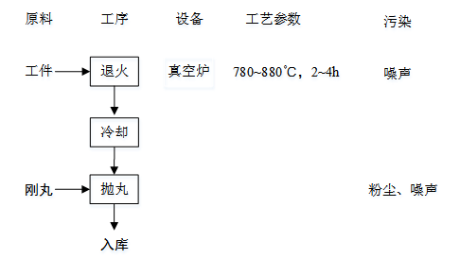
图2-7 退火工艺流程及产污环节图
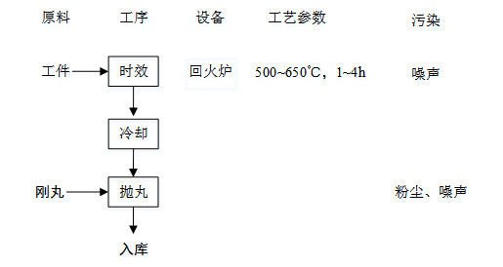
（4）时效

图2-8 时效工艺流程及产污环节图
时效处理，指金属或合金工件（如低碳钢等）经固溶处理，从高温淬火或经过一定程度的冷加工变形后，在较高的温度或室温放置保持其形状、尺寸，性能随时间而变化的热处理工艺。一般地讲，经过时效，硬度和强度有所增加，塑性韧性和内应力则有所降低。
本项目将工件放置回火炉中，加热至550~650℃左右，并保温1~4h，然后在室外自然冷却后根据实际需要进行抛丸处理，此过程会产生粉尘和噪声。抛丸处理后入库。
续表二
2、轴类零件生产线工艺流程及产污环节
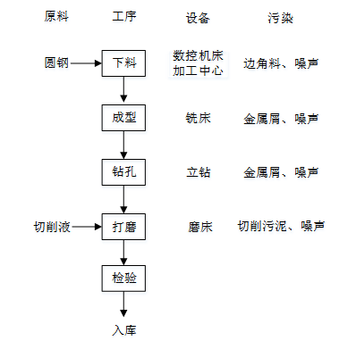
项目轴类另加加工过程为包括下料、成型、冲孔、打磨等。

图2-9 轴类零件工艺流程及产污环节图
本项目原料为圆钢，首先通过数控机床以及加工中心进行组加工，然后用铣床精加工成型，再经立钻进行钻孔，最后经过磨床打磨，打磨时加入切削液起到润滑降温的作用；打磨后的产品经检验合格后方为成品。在加工过程中产生边角料、金属屑、切削渣和噪声。

表三
主要污染源、污染物处理和排放（标出废水、废气、厂界噪声监测点位）
一、主要污染源、污染物处理和防治措施
本项目运营期污染源主要是废水、废气、噪声、固体废物等，其中固体废物污染源主要是机械加工过程中产生的废边角料、废金属屑、切削渣、废润滑油、除尘器收集尘以及员工生活垃圾。
建设项目主要污染源与污染要素、因子识别见表3-1。
表3-1 建设项目主要污染源与污染要素、因子识别表
污染类别 | 污染源 | 污染因子 | 类别
固体废物 | 职工生活 | 生活垃圾 | 生活垃圾
固体废物 | 生产区 | 废边角料、废金属屑 | 一般固废
固体废物 | 生产区 | 收集尘 | 一般固废
固体废物 | 生产区 | 切削渣 | 危险废物
固体废物 | 生产区 | 废润滑油 | 危险废物
- 固体废物污染防治措施
本项目营运期间固废主要是机械加工过程中产生的废边角料、金属废、切削渣、废润滑油、除尘器收集尘以及员工生活垃圾。
（1）废边角料和废金属屑
项目圆钢在机械加工过程中会产生一部分边角料和金属屑。建设单位将废边角料和废金属屑暂存于固废暂存间后定期外售综合利用。
（2）切削渣
项目打磨过程中在磨床中加入切削液和水起到润滑及冷却的作用，切削液和水的重量比为1:20，切削液和水和混合液可循环使用，但是需定期清理切削液中含的金属屑，清理出的废金属屑含有切削液形成切削渣。切削渣含有矿物油废物，属于危险废物，建设单位将切削渣采用专用容器分类收集，暂存于危险废物暂存区后定期交由陕西明瑞资源再生有限公司处理。
（3）废润滑油
项目设备检修过程产生少量废润滑油，废润滑油属于危险废物，建设单位将废润滑油采用专用容器分类收集，暂存于危险废物暂存间后全部回收利用。

续表三
（4）收集尘
建设单位将抛丸机布袋除尘器收集尘收集后暂存于固废暂存间定期外售综合利用。
（5）生活垃圾
建设单位将生活垃圾集中收集后委托环卫部门定期清运。
4、污染防治措施一览表
本项目固废污染防治措施见表3-2。
表3-2 污染措施防治一览表
内容  类型 | 类别 | 污染物名称 | 防治措施
固体废物 | 生活垃圾 | 生活垃圾 | 收集后由环卫部门统一清运
固体废物 | 一般固体废物 | 废边角料、废技术屑 | 收集后暂存于固废暂存间后定期外售综合利用
固体废物 | 一般固体废物 | 收集尘 | 收集后暂存于固废暂存间定期外售综合利用
固体废物 | 危险废物 | 切削渣 | 采用专用容器分类收集，暂存于危险废物暂存间后定期交由陕西明瑞资源再生有限公司处理
固体废物 | 危险废物 | 废润滑油 | 采用专用容器分类收集，暂存于危险废物暂存间后全部回收利用

表四
建设项目环境影响报告表主要结论及审批部门审批决定
一、环境影响报告表结论及要求建议
1、项目概况
项目投资100万元，租赁周陵街道办黄家窑村咸阳佳美面粉有限公司院内空置3号库房1000m²，并购置相关生产设备，建设后可热处理各类零件2580t/a、年加工各类轴类零件10000件。
2、产业政策符合性
本项目不属于中华人民共和国国家发展和改革委员会第9号令《产业结构调整指导目录（2011年本）（2013修正版）》中限制类和淘汰类项目，符合国家产业政策。
（1）空气环境质量现状
根据统计结果，秦汉新城SO₂满足《环境空气质量标准》（GB3095-2012）中的二级标准限值要求；NO₂、PM_{2.5}、PM₁₀均超出《环境空气质量标准》（GB3095-2012）中的二级标准限值要求，本项目所在区域属于不达标区域；补充监测的TSP24小时平均值满足《环境空气质量标准》（GB3095-2012）二级标准，非甲烷总烃1小时均值满足《大气污染物综合排放标准详解》。
（2）声环境质量现状
根据监测结果，项目东、南、西、北场界和北侧敏感点的声环境昼间、夜间均达到《声环境质量标准》（GB3096-2008）中的2类区标准要求，说明该区域声环境质量状况良好。
3、营运期环境影响评价结论
（1）大气环境影响分析
盐浴过程中产生的废气由管道收集后经喷淋塔处理后经15m高排气筒（1#）排放，颗粒物的排放浓度为0.7mg/m³，排放速率为0.003kg/h，满足《大气污染物综合排放标准》（GB16297-1996）表2中二级浓度限值；
淬火和回火过程中产生的油雾由集气罩收集后经静电油烟净化器处理后经15m高排气筒（2#）排放，油雾（非甲烷总烃）的排放浓度为6.4mg/m³，排放速率为0.03kg/h，满足《大气污染物综合排放标准》（GB16297-1996）表2中二级浓度限值；
抛丸过程中产生的粉尘由管道收集后经布袋除尘器处理后经15m高排气筒（3#）

续表四
排放，粉尘的排放浓度为3.05mg/m³，排放速率为0.018kg/h，满足《大气污染物综合排放标准》（GB16297-1996）表2中二级浓度限值。
综上所述，本项目废气经处理后均能达标排放。
（2）水环境影响分析
项目废水主要为职工生活污水，废水产生量为0.28m³/d（84.0m³/a），排入佳美面粉厂公司已建化粪池处理后，经市政管网进朝阳污水处理厂。
（3）声环境影响分析
本项目的噪声主要来自于回火炉、数控机等设备运行时产生的设备噪声，选用低噪声设备，在厂房内合理布置设备，设备均安装基础减振。经预测各厂界昼夜间噪声预测值均能达到《工业企业厂界环境噪声排放标准》（GB12348-2008）中2类区标准限值要求；北侧敏感点黄家窑村的预测值满足《声环境质量标准》（GB3096-2008）2类标准限值要求，因此项目正常生产噪声对周围声环境影响较小。
（4）固体废物环境影响分析
本项目营运过程中产生的固体废物主要是机械加工过程中产生的废边角料、金属废、切削渣、废润滑油、除尘器收集尘以及员工生活垃圾。废边角料、金属废和除尘器收集尘经厂家收集后暂存于固废暂存间定期外售综合利用；废润滑油和切削渣应严格按照危险废物的储存、处置要求，采用专用容器分类收集在危废暂存间后定期交有资质单位处理；生活垃圾收集后委托环卫部门定期清运。采取以上措施后，固体废物对周围的环境影响较小。
4、总结论
综上所述，项目符合国家相关产业政策和规划要求，所在地环境质量较好，各项污染物能够达标排放。项目运行后拟采取环评中各项污染防治措施经济技术可行，项目污染物排放对周围环境的影响较小，从环境影响角度，建设项目可行。
二、建议
项目实施过程中，要保证各项污染防治措施稳定正常运行，加强环境管理工作，建立一套完善的环保管理制度，制定专门的环境管理规章制度。落实环保岗位责任制，环保设施的保养、维修应制度化，保证设备的正常运转。同时加强环境保护宣传教育，增强全体职工的环保意识。

续表四
三、环评批复主要内容
咸阳恒泰热处理技术有限公司：
你公司《关于报批热处理加工、机械加工项目环境影响报告表的申请》 (以下简称“报告表”)收悉。经审查，现批复如下：
一、项目概况
该项目位于秦汉新城周陵办黄家窑村佳美面粉有限公司院内3号库房，占地面积1000m²。主要建设1条热处理生产线、1条机械加工生产线。建成后可热处理各类零件2580t/a、年加工各类轴类零件10000件。项目总投资100万元。其中，
环保投资17.7万元，占总投资17. 7%。
依据技术评审会形成的专家意见，项目在全面落实“报告表”提出的各项环境污染防治措施且稳定达标排放的前提下，从环境保护角度分析，我局原则上同意按照“报告表”中所列的地点、性质、规模、环境保护措施进行项目建设。
二、项目建设期间及运行过程中应重点做好以下工作
(一)项目在设计、施工及运营中，必须认真落实“报告表”中所提出的各项污染防治措施，严格执行建设项目环境保护“三同时”制度要求，确保各类污染物稳定达标排放。
(二)强化大气污染防治措施。加强营运期度气的管理，定期维护配套的各项污染防治设施，确保稳定高效运行，污染物稳定达标排放。
(三)做好噪声污染防治工作。通过采用低噪声设备、隔声、基础减振、加强设备维护等措施后，使噪声排放满足《工业企业厂界环境噪声排放标准》(GB12348-2008)中相关要求。
(四)加强固体废物管理。项目产生的危险废物，应按照危废管理相关要求,交由有资质单位处置。其他固体废物应按要求,做到妥善的处置。
(五)设置专/兼职的环保管理人员对项目区内的各项环保设施运行情况进行管理检查,确保环保设备运转正常；推广和应用先进的环保技术和经验，最大限度降低污染物的排放量，达到环保要求。
三、几点要求
(一)本项目的环保设施必须与主体工程同时设计、同时施工、同时投入使用。

续表四
项目建成后，须按规定程序实施竣工环境保护验收，验收通过后方可投入正式运营。
(二)环境影响报告表内容的真实性、完整性和可靠性由环评编制单位和建设单位共同负责。
(三)本批复自下达之日起，项目的性质、规模、地点、采用的防治污染措施及生态环境保护措施发生重大变动的，须重新报批项目的环境影响评价文件。

表五
验收监测质量保证及质量控制
依据《环境监测质量管理技术导则》（HJ 630-2011），本次验收监测质量保证和质量控制措施如下：
1、所有监测人员持证上岗，严格按照本公司质量管理体系文件中的规定开展工作。
2、所用监测仪器通过计量部门检定并在检定有效期内。

3、各类记录及分析测试结果，按相关技术规范要求进行数据处理和填报，并进行三级审核。

表六
验收监测内容

1、验收监测工况检查
在验收监测期间，我公司设专人负责调查咸阳恒泰热处理技术有限公司生产负荷，以确保监测数据的有效性和准确性。

2、固体废弃物检查内容
固体废弃物的调查内容主要包括：
- 调查固体废弃物的去向、产生量。
- 调查生活垃圾的去向、产生量。
（3）调查危险固废的去向、产生量。

3、环境管理检查内容
环境管理检查主要包括以下内容：
（1）项目三同时落实情况；
（2）环保设施运行及维护情况；

（3）建设期间和试生产阶段是否发生了扰民和污染事故；

（4）环保投资落实情况。

表七
验收监测期间生产工况记录：
验收监测期间工况情况见表7-1。
表7-1 监测期间工况
日期 | 产品 | 设计产量 | 实际产量 | 负荷（%）
2019.8.22 | 热处理产品 | 8.6t/d | 7.8 | 91
2019.8.22 | 轴类零件 | 33.3件/d | 28 | 84
2019.8.23 | 热处理产品 | 8.6t/d | 8.1 | 94
2019.8.23 | 轴类零件 | 33.3件/d | 30 | 90
7.1环境管理检查结果
1、项目“三同时”落实情况
咸阳恒泰热处理技术有限公司热处理加工、机械加工项目于2019年6月由重庆大润环境科学研究院有限公司完成环境影响报告表的编制工作，2019年7月24日由西咸新区秦汉新城行政审批与政务服务局对该项目的环境影响报告表进行了审批（秦汉审服准【2019】158号）。该项目于2019年7月开工建设，2019年8月建成投产；项目总投资100万元，其中实际环保投资18.51万，占总投资的18.51%。环评批复、环评结论、要求及建议的落实情况见表7-2。
表7-2 本项目落实环境保护“三同时”制度情况一览表
环保设施 | 环评结论、要求 | 环评批复要求 | 落实情况
固体废物  防治措施 | 本项目营运过程中产生的固体废物主要是机械加工过程中产生的废边角料、废金属屑、切削渣、废润滑油、除尘器收集尘以及员工生活垃圾。废边角料、废金属屑和除尘器收集尘经厂家收集后暂存于固废暂存间定期外售综合利用；废润滑油和切削渣应严格按照危险废物的储存、处置要求，采用专用容器分类收集在危废暂存间后定期交有资质单位处理；生活垃圾收集后委托环卫部门定期清运。 | 加强固体废物管理。项目产生的危险废物，应按照危废管理相关要求，交由有资质单位处置。其他固体废物应按要求,做到妥善的处置。 | 项目营运过程中产生的固体废物主要是机械加工过程中产生的废边角料、废金属屑、切削渣、废润滑油、除尘器收集尘以及员工生活垃圾。废边角料、废金属屑和除尘器收集尘经厂家收集后暂存于固废暂存间定期外售综合利用；废润滑油和切削渣采用专用容器分类收集在危废暂存间后定期交陕西明瑞资源再生有限公司处理；生活垃圾收集后委托环卫部门定期清运。
2、环保设施运行及维护情况
经检查，建设单位在厂区建设了危废暂存间、固废暂存间，目前各项环保设施运行正常，无异常情况。环保落实情况见表7-3。

续表七
表7-3 环保设施落实情况对照表
类别 | 环评要求环保措施 | 环保措施落实情况 | 备注
固废 | 废边角料、金属废和除尘器收集尘经厂家收集后暂存于固废暂存间定期外售综合利用；废润滑油和切削渣应严格按照危险废物的储存、处置要求，采用专用容器分类收集在危废暂存间后定期交有资质单位处理；生活垃圾收集后委托环卫部门定期清运。 | 废边角料、金属废和除尘器收集尘经厂家收集后暂存于固废暂存间定期外售综合利用；废润滑油和切削渣采用专用容器分类收集在危废暂存间后定期交陕西明瑞资源再生有限公司处理；生活垃圾收集后委托环卫部门定期清运。 | 满足环  评要求
3、建设期间和试生产阶段是否发生了扰民和污染事故
经现场调查和周边走访，该项目在建设和试生产期间未发生扰民和污染事故。
4、本项目环保投资落实情况
本项目环保投资情况见表7-4。
表7-4 环保投资情况
治理项目 |  | 环保设施/措施 | 数量 | 环评环保投资  （万元） | 实际环保投资  （万元）
废气 | 颗粒物 | 喷淋塔+15m排气筒 | 1套 | 4 | 4.7
废气 | 油雾 | 静电油烟净化器+15m排气筒 | 1套 | 5 | 5.2
废气 | 抛丸粉尘 | 布袋除尘器+15m排气筒 | 1套 | 5 | 5.5
废水 | 生活废水 | 依托佳美面粉厂已建化粪池 | / | / | /
固废 | 生活垃圾 | 垃圾桶 | 若干 | 0.1 | 0.2
固废 | 废润滑油、切削渣 | 危废暂存间 | 1间 | 1.0 | 0.8
固废 | 废润滑油、切削渣 | 专用容器 | 2个 | 0.05 | 0.07
固废 | 废边角料、废金属屑、收集尘 | 固废暂存间 | 1间 | 0.5 | 0.4
固废 | 废边角料、废金属屑、收集尘 | 专用容器 | 3个 | 0.05 | 0.04
噪声 |  | 基础减震、隔声 | / | 2.0 | 1.6
合计 |  |  |  | 17.7 | 18.51

表八
验收监测结论：
一、“三同时”执行情况
咸阳恒泰热处理技术有限公司热处理加工、机械加工项目于2019年6月由重庆大润环境科学研究院有限公司完成环境影响报告表的编制工作，2019年7月24日由西咸新区秦汉新城行政审批与政务服务局对该项目的环境影响报告表进行了审批（秦汉审服准【2019】158号）。该项目于2019年7月开工建设，2019年8月建成投产；项目总投资100万元，其中实际环保投资18.51万，占总投资的18.51%。
二、环境管理检查结论
验收期间，通过对建设单位环境管理情况调查，建设单位已制定了厂区环境管理制度并上墙；各项环保设施已按照环评及批复的要求落实并能够有效运行。
三、固体废弃物检查结论
验收期间，建设单位将废边角料、废金属屑和除尘器收集尘经厂家收集后暂存于固废暂存间定期外售综合利用；废润滑油和切削渣采用专用容器分类收集在危废暂存间后定期交陕西明瑞资源再生有限公司处理；生活垃圾收集后委托环卫部门定期清运。
四、总结论
本建设项目环境影响报告表提出的要求及环评批复均已落实，环保防治措施已落实并有效运行，各项污染物均达标排放。因此，建议该项目固体废物部分通过竣工环境保护验收。
五、建议
（1）加强生产运营管理，加强对污染治理设施的维护与管理，保证各项环保设施能够有效、稳定、连续的运行，确保各项污染物达标排放。
（2）建立健全环保管理制度，加强职工环保培训，增强职工环保意识。
（3）建立环保设备运行管理维护台帐，并做好记录。
（4）规范厂区固体废弃物的存储、处置，并做好记录。

建设项目竣工环境保护“三同时”验收登记表

填表单位（盖章）：咸阳恒泰热处理技术有限公司 填表人（签字）： 项目经办人（签字）：
建设项目 | 项目名称 |  |  | 热处理加工、机械加工项目 |  |  |  |  |  | 项目代码 |  |  | 建设地点 |  | 咸阳秦都周陵街道办黄家窑村咸阳佳美面粉有限公司院内3号库房
建设项目 | 行业类别（分类管理名录） |  |  | C3670汽车零部件及配件制造；C3360 金属表面处理及热处理加工 |  |  |  |  |  | 建设性质 |  | ☑新建 □ 改扩建 □技术改造 |  |  | 项目厂区中心经度/纬度
建设项目 | 设计生产能力 |  |  | 年热处理各类零件2580t、年加工各类轴类零件10000件 |  |  |  |  |  | 实际生产能力 |  | 年热处理各类零件2580t、年加工各类轴类零件10000件 | 环评单位 |  | 重庆大润环境科学研究院  有限公司
建设项目 | 环评文件审批机关 |  |  | 西咸新区秦汉新城行政审批与政务服务局 |  |  |  |  |  | 审批文号 |  | 秦汉审服准【2019】158号 | 环评文件类型 |  | 环境影响报告表
建设项目 | 开工日期 |  |  | 2019年7月 |  |  |  |  |  | 竣工日期 |  | 2019年8月 | 排污许可证申领时间 |  | /
建设项目 | 环保设施设计单位 |  |  | / |  |  |  |  |  | 环保设施施工单位 |  | / | 本工程排污许可证编号 |  | /
建设项目 | 验收单位 |  |  | 陕西景美环保科技有限公司 |  |  |  |  |  | 环保设施监测单位 |  | / | 验收监测时工况
建设项目 | 投资总概算（万元） |  |  | 100 |  |  |  |  |  | 环保投资总概算（万元） |  | 17.7 | 所占比例（%） |  | 17.7
建设项目 | 实际总投资 |  |  | 100 |  |  |  |  |  | 实际环保投资（万元） |  | 18.51 | 所占比例（%） |  | 18.51
建设项目 | 废水治理（万元） |  |  | / | 废气治理（万元） | 15.4 | 噪声治理（万元） |  | 1.6 | 固体废物治理（万元） |  | 1.51 | 绿化及生态（万元） |  | / | 其他（万元） | /
建设项目 | 新增废水处理设施能力 |  |  | / |  |  |  |  |  | 新增废气处理设施能力 |  | / | 年平均工作时 |  | 4200h
运营单位 |  |  |  |  |  |  |  | 运营单位社会统一信用代码（或组织机构代码） |  |  |  |  | 验收时间 |  | 2019年9月
污染  物排  放达  标与  总量  控制（工  业建  设项  目详填） |  | 污染物 |  | 原有排  放量(1) | 本期工程实际排放浓度(2) | 本期工程允许排放浓度(3) | 本期工程产生量(4) | 本期工程自身削减量(5) |  | 本期工程实际排放量(6) | 本期工程核定排放总量(7) | 本期工程“以新带老”削减量(8) | 全厂实际排放总量(9) | 全厂核定排放总量(10) |  | 区域平衡替代削减量(11) | 排放增减量(12)
 |  | 废水
 |  | 化学需氧量
 |  | 氨氮
 |  | 废气
 |  | 二氧化硫
 |  | 工业粉尘
 |  | 氮氧化物
 |  | 工业固体废物
 |  | 与项目有关的其他特征污染物
注：1、排放增减量：（+）表示增加，（-）表示减少。2、(12)=(6)-(8)-(11)，（9）= (4)-(5)-(8)- (11) +（1）。3、计量单位：废水排放量——万吨/年；废气排放量——万标立方米/年；工业固体废物排放量——吨/年；水污染物排放浓度——毫克

